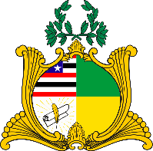
ESTADO DO MARANHÃO
ASSEMBLEIA LEGISLATIVA
GABINETE DO DEPUTADO ESTADUAL DR. YGLÉSIO

REQUERIMENTO N° /2023

Senhora Presidente,

Na forma do que dispõe o Regimento Interno desta Assembleia, solicito a Vossa Excelência que, após ouvir o Plenário, determine que o Projeto de Lei de número 523/2023, de minha autoria, tramite em regime de urgência. Este projeto tem como objetivo proibir a divulgação, por influenciadores digitais, de jogos comercializados por plataformas estrangeiras no Estado do Maranhão.
Considerando o grande malefício gerado na divulgação desenfreada desses jogos por esses influenciadores, necessita-se a urgência de aprovação deste projeto de lei, com o fito de preservar a saúde financeira e psicológicas de todos os internautas. Termos em que, justifica-se o presente requerimento de urgência.
Assembleia Legislativa do Estado do Maranhão, em 30 de agosto de 2023.

DR. YGLÉSIO
DEPUTADO ESTADUAL

